

# 目录

## 农产品



玉米、大豆、豆油、豆粕

11号糖、2号棉花

**02 03**

**金属**

黄金、白银、铜

**能源 01**

WTI原油、天然气

**目录** **04**

## 汇率、利率

美元、英镑、日元、欧元美债

# 能源

### 原油

140,000.00

120,000.00

100,000.00

80,000.00

60,000.00

40,000.00

20,000.00

0.00

600,000.00

500,000.00

400,000.00

300,000.00

200,000.00

100,000.00

0.00

(100,000.00)

(200,000.00)

(300,000.00)

天然气

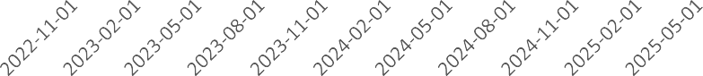 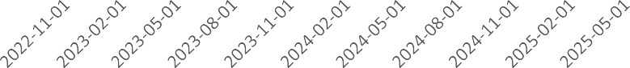

净持仓 多头持仓 空头持仓 净持仓 多头持仓 空头持仓

基金多头持仓: 80366张,环比上涨6.05%；基金空头持

仓: 44229张,环比下跌1.79%

基金多头持仓: 236656张,环比下跌2.06%；基金空头持仓: 332540张,环比下跌0.13%

# 金属

### 黄金

500,000.00

400,000.00

300,000.00

200,000.00

100,000.00

0.00

### 白银

100,000.00

50,000.00

0.00

(50,000.00)

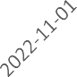 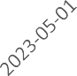 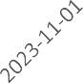 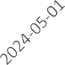 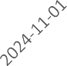 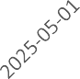 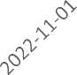 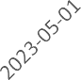 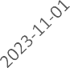 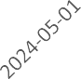 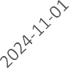 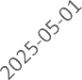

净持仓 多头持仓 空头持仓

基金多头持仓: 246867张,环比下跌4.14%；基金空头持仓: 58320张,环比上涨2.50%

200,000.00

150,000.00

100,000.00

50,000.00

0.00

(50,000.00)

### 1号铜

净持仓 多头持仓 空头持仓

基金多头持仓: 81894张,环比下跌6.84%；基金空头持仓: 21241张,环比下跌1.34%

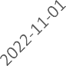 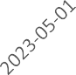 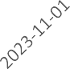 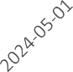 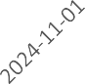 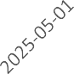

净持仓 多头持仓 空头持仓

基金多头持仓: 67833张,环比上涨6.31%；基金空头持仓: 40909张,环比下跌4.08%

300,000.00

200,000.00

100,000.00

0.00

(100,000.00)

(200,000.00)

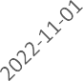

大豆

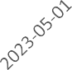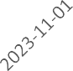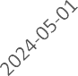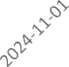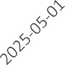

净持仓 多头持仓 空头持仓

200,000.00

150,000.00

100,000.00

50,000.00

0.00

(50,000.00)

(100,000.00)

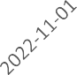

豆油

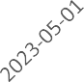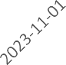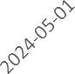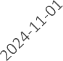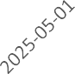

净持仓 多头持仓 空头持仓

基金多头持仓: 181686张,环比下跌5.55%；基金空头持仓: 134894张,环比上涨25.59%

基金多头持仓: 131003张,环比上涨3.23%；基金空头持仓： 72185张,环比上涨10.94%

200,000.00

150,000.00

100,000.00

50,000.00

0.00

(50,000.00)

(100,000.00)

(150,000.00)

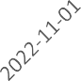

豆粕

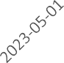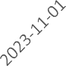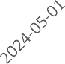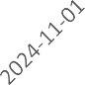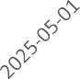

净持仓 多头持仓 空头持仓

700,000.00

500,000.00

300,000.00

100,000.00

(100,000.00)

(300,000.00)

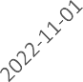

玉米

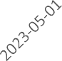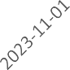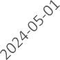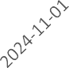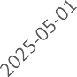

净持仓 多头持仓 空头持仓

基金多头持仓: 86839张,环比上涨1.88%；基金空头持仓: 188608张,环比上涨0.29%

基金多头持仓: 252566张,环比上涨4.06%；基金空头持仓: 421909张,环比上涨2.56%

350,000.00

250,000.00

150,000.00

50,000.00

(50,000.00)

(150,000.00)

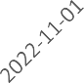

### 11号糖

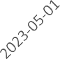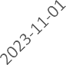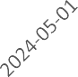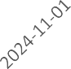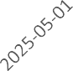

净持仓 多头持仓 空头持仓

160,000.00

110,000.00

60,000.00

10,000.00

(40,000.00)

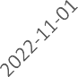

### 2号棉花

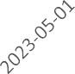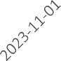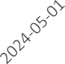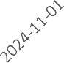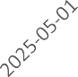

净持仓 多头持仓 空头持仓

基金多头持仓: 194511张,环比上涨0.25%；基金空头持仓: 252678张,环比上涨1.86%

基金多头持仓: 61068张,环比上涨7.53%；基金空头持仓: 96063张,环比下跌1.01%

55,000.00

45,000.00

35,000.00

25,000.00

15,000.00

5,000.00

(5,000.00)

### 美元指数

200,000.00

150,000.00

100,000.00

50,000.00

0.00

(50,000.00)

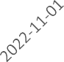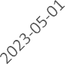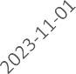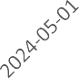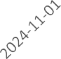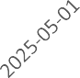(100,000.00)

### 英镑兑美元

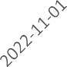 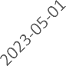 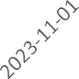 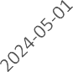 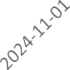 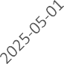

净持仓 多头持仓 空头持仓

净持仓 多头持仓 空头持仓

基金多头持仓： 13285张,环比上涨0.53%；基金空头持仓: 19356张,环比上涨19.39%

基金多头持仓: 102578张,环比下跌3.16%；基金空头持仓: 66827张,环比上涨1.76%

日元兑美元

300,000.00

200,000.00

100,000.00

0.00

(100,000.00)

(200,000.00)

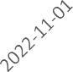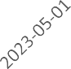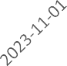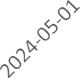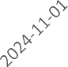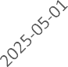

净持仓 多头持仓 空头持仓

500,000.00

400,000.00

300,000.00

200,000.00

100,000.00

0.00

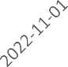

### 欧元兑美元

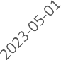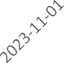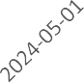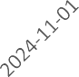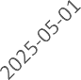

净持仓 多头持仓 空头持仓

基金多头持仓: 174976张,环比上涨1.93%；基金空头持仓: 46801张,环比下跌4.27%

基金多头持仓: 215550张,环比上涨3.85%；基金空头持仓: 115147张,环比下跌7.05%

# 利率

1,500,000.00

500,000.00

(500,000.00)

(1,500,000.00)

### 2年国债

2,500,000.00

500,000.00

(1,500,000.00)

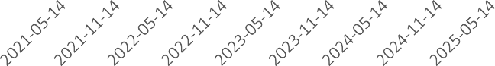(3,500,000.00)

### 5年国债

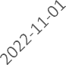 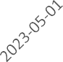 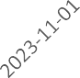 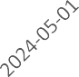 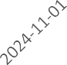 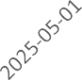

净持仓 多头持仓 空头持仓

非商业多头持仓: 620171张,环比上涨1.58%；空头持仓:

1857329张,环比上涨4.04%

2,000,000.00

1,000,000.00

0.00

(1,000,000.00)

(2,000,000.00)

### 10年国债

净持仓 多头持仓 空头持仓

非商业多头持仓: 527303张,环比上涨18.98%；空头持仓： 2989147张,环比上涨2.10%

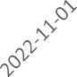 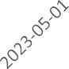 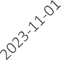 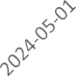 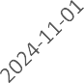 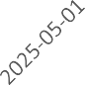

净持仓 多头持仓 空头持仓

非商业多头持仓: 589829张,环比上涨15.23%；空头持仓: 1285378张,环比下跌0.93%

△ 免责声明

此报告由香港万峰所编制。本报告采用之资料及意见均相信可靠及准确，但本公司并不对各分析或有关资料之可 靠性及准确性作出全面性保证。本报告只供客户或读者作参考之用，客户或读者不应完全依靠本报告内容作为投资准则。

本报告之资料及意见如有任何更改，恕不另行通知。本报告并非及并无意图构成任何作价或招揽进行买卖本报告 提及的商品。本公司不会对任何因依靠本报告作出

任何买卖而引致之任何损失承担任何责任。